“空港百灵”15周年品牌建设提升项目公开询价文件

杭州萧山国际机场航站区管理中心
二〇二五年八月

第一章 询价公告

杭州萧山国际机场有限公司航站区管理中心就“空港百灵”15周年品牌建设提升项目进行公开询价，欢迎符合要求的供应商前来报价。
一、项目要求
为深切营造中秋国庆双节的浓厚氛围，并致力于提升机场人文环境建设的高品质标准，航站区管理中心特此策划以"月圆家国梦·双节共此时"为核心的主题活动。通过弘扬中华传统文化，展现机场员工服务温度，同时打造沉浸式节日体验空间，增强旅客的文化认同感与机场人文关怀氛围。
活动时间：2025年10月1日、10月6日
活动场地：T4航站楼出发大厅25号门K岛和M岛之间空地（靠荷花谷侧）
二、询价物品名称、数量及具体要求
名称 | 规格 | 单位 | 数量 | 具体要求
展板 | 2米*2米 | 块 | 1 |   示例仅供参考，要求使用PVC材质
打卡墙 | 3米*2米 | 块 | 1 | 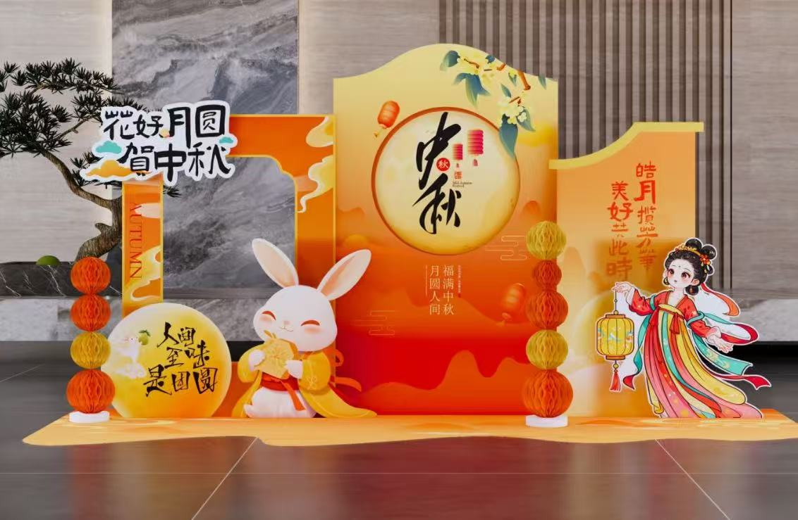  示例仅供参考，要求使用PVC材质
投壶配套游戏 | 展板1米*1米  筒长33cm、筒宽13cm  箭羽10支 | 套 | 1 | 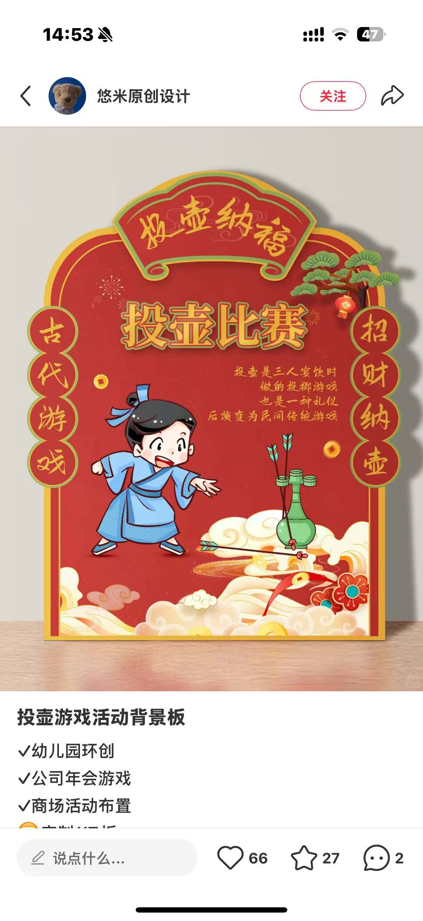  要求包含展板、游戏配套设施
许愿墙 | 支架1米*1米  挂绳30米  便签及夹子各100个 | 套 | 1 | 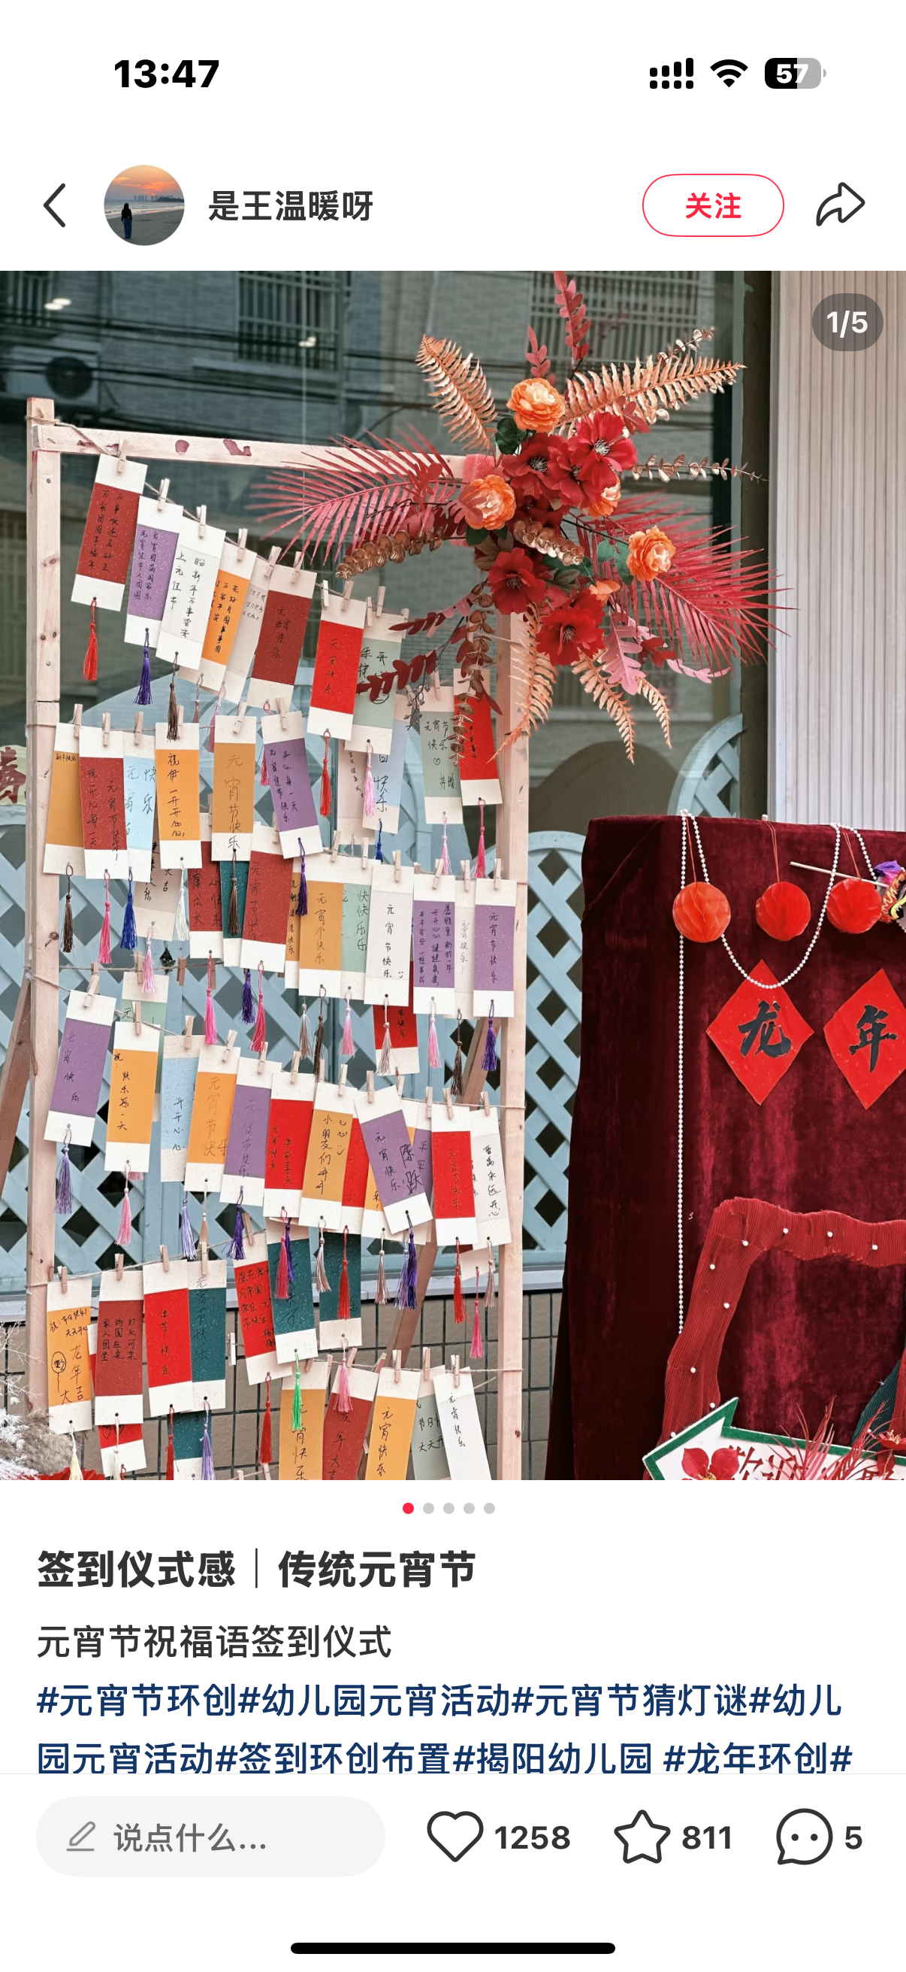  要求配套支架、许愿便签、挂绳、夹子
互动礼品—含“空港百灵”logo钥匙扣 | / | 个 | 40 | 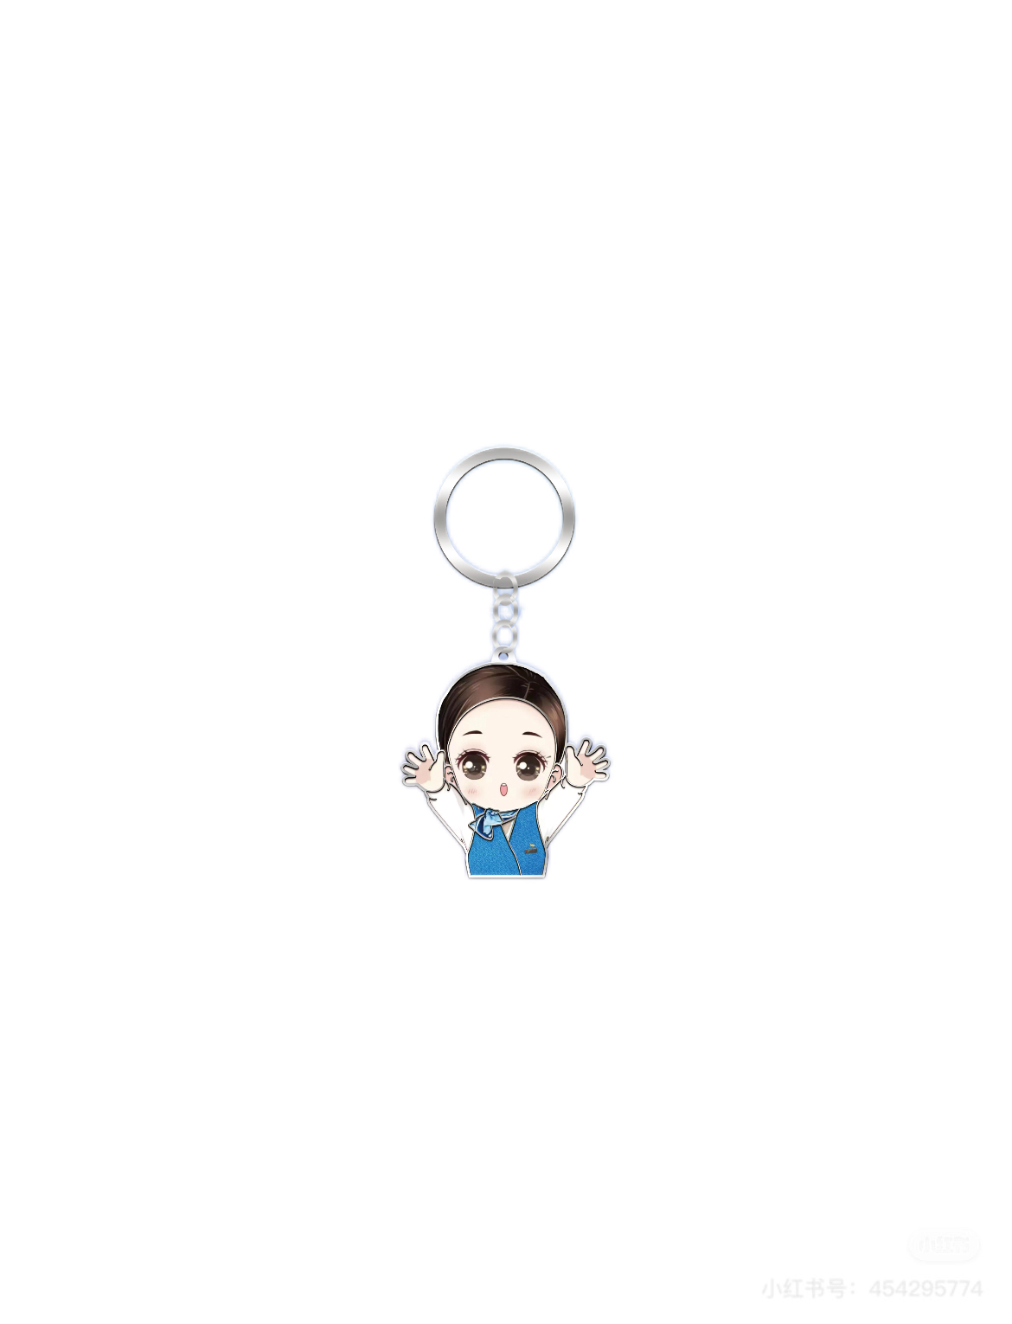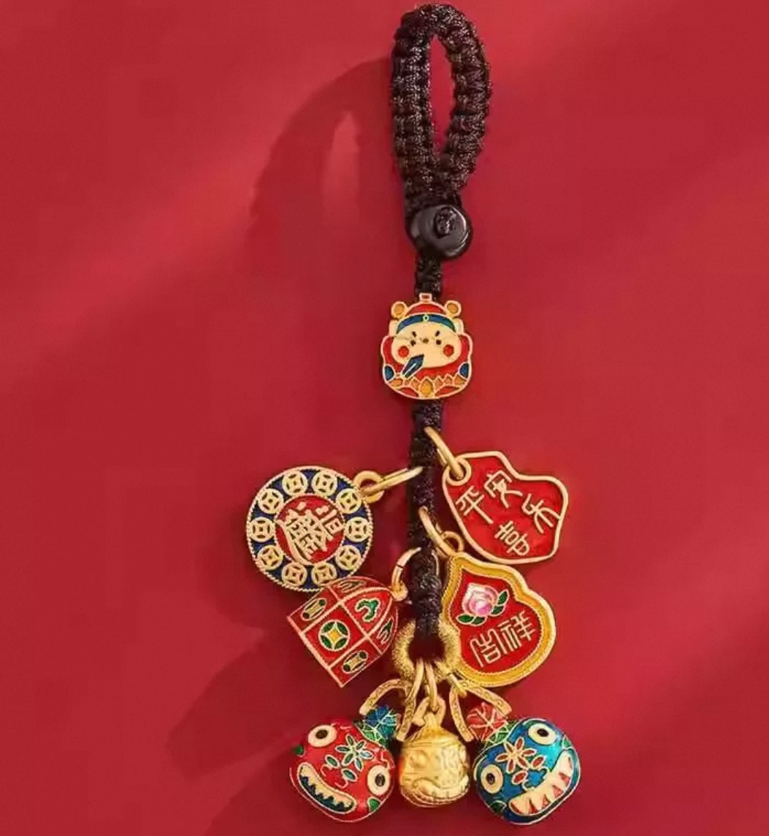
互动礼品—“空港百灵”贴纸 | 长3-4厘米  宽3-4厘米 | 贴 | 100 | 
互动礼品—“含空港百灵”logo收纳袋 | 长34厘米  高24.5厘米  宽12厘米 | 个 | 30 | 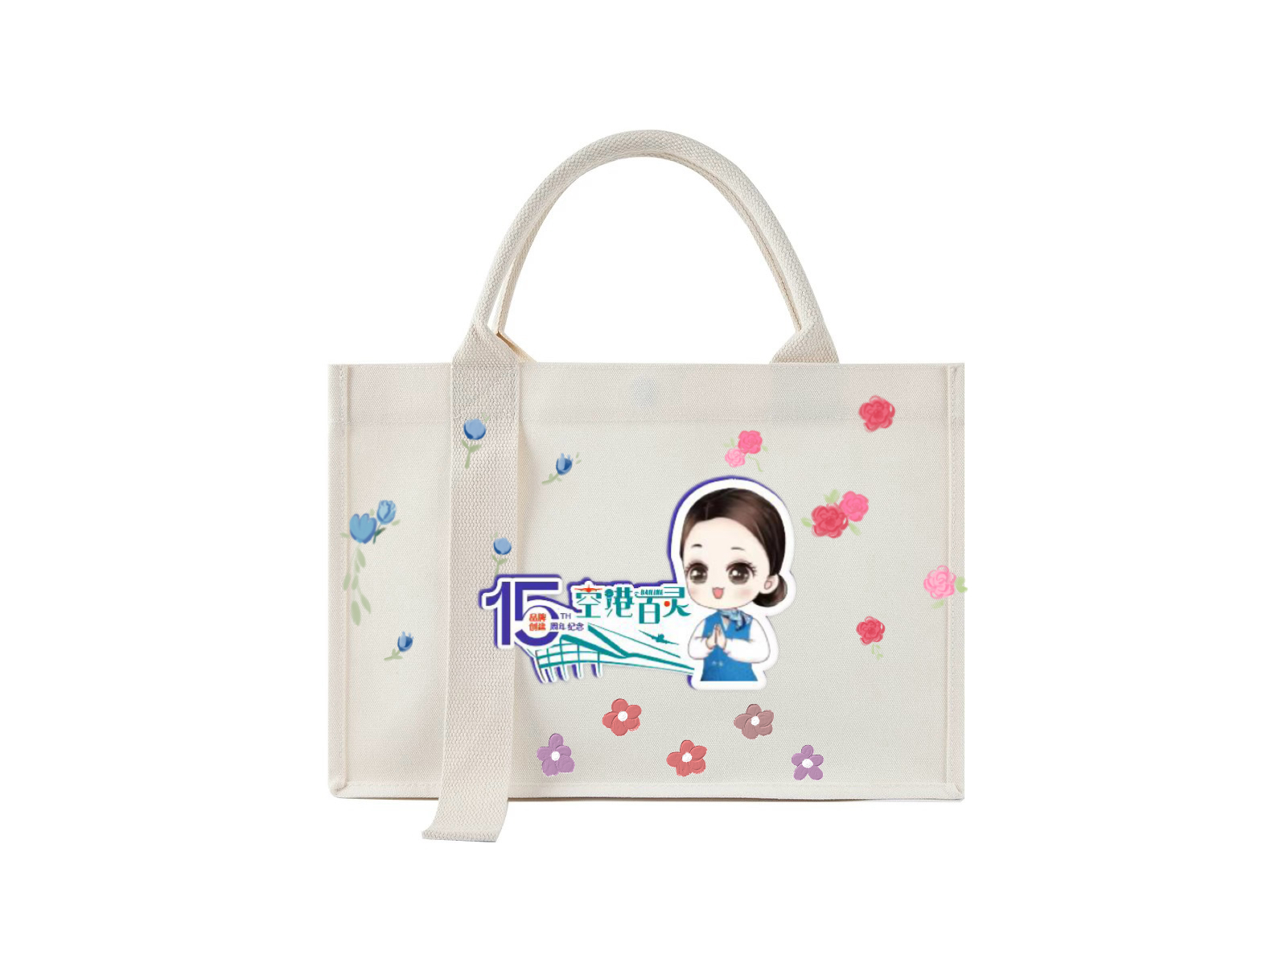
互动礼品—国风复古  手机绳链 | / | 个 | 60 | 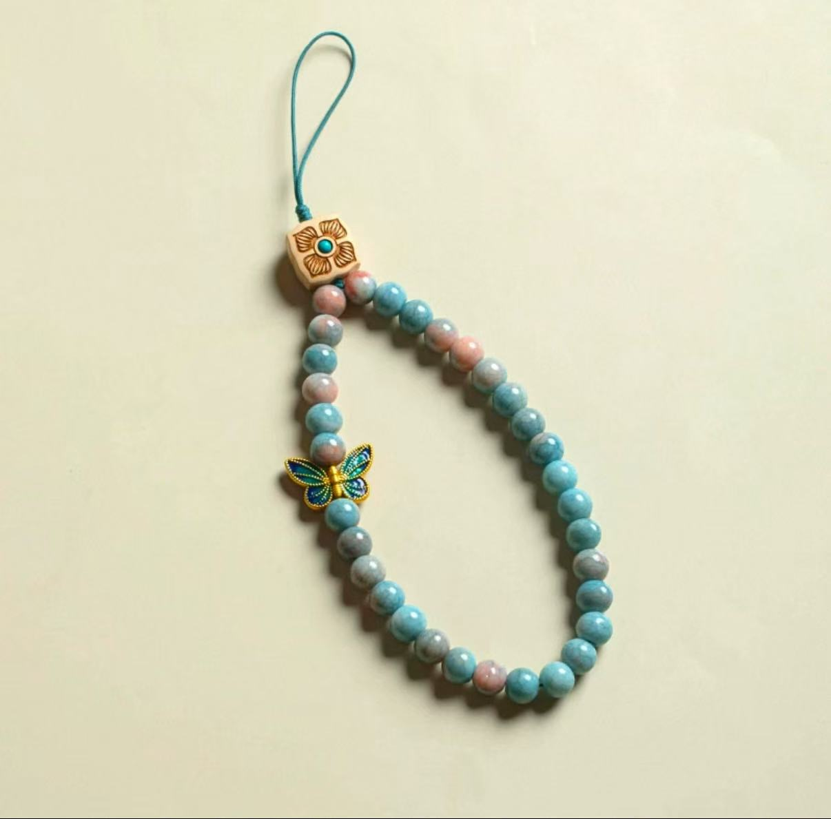
互动礼品—旅途拍档  手机支架 | / | 个 | 30 | 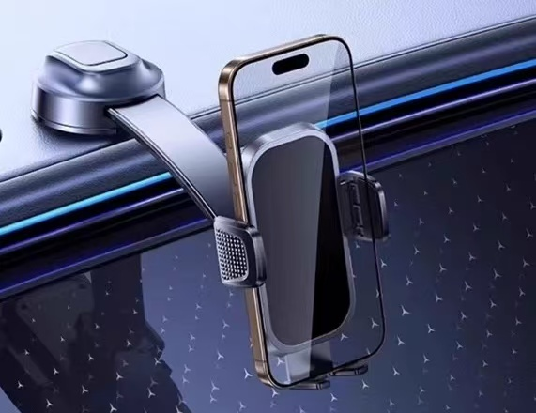
互动礼品—杭韵挂饰吊坠 | / | 个 | 40 | 
互动礼品—杭州文创  福袋香囊 | / | 个 | 40 | 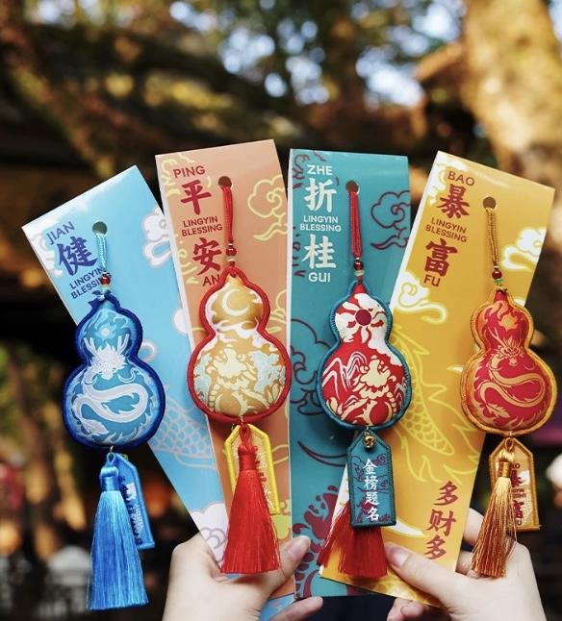
互动礼品—中秋古风祈福挂件 | / | 个 | 20 | 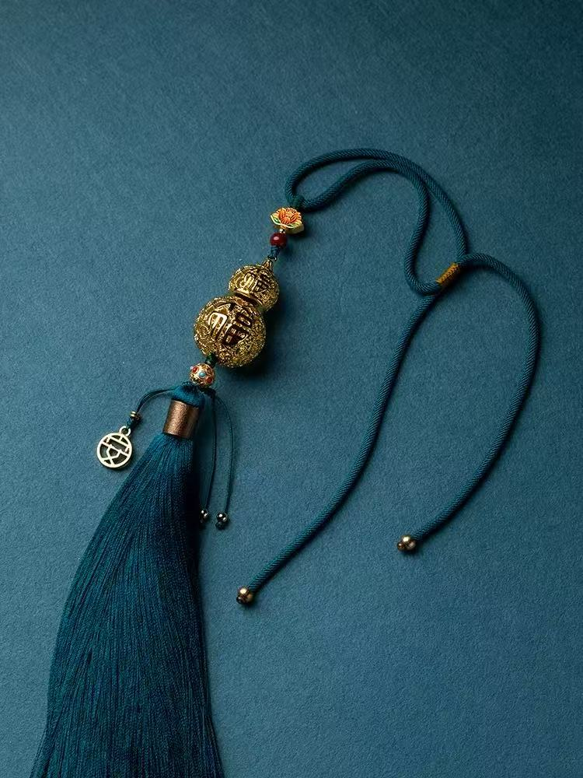
中秋花灯拍摄道具 | 长：15-20厘米  高：16-25厘米 | 套 | 6 | 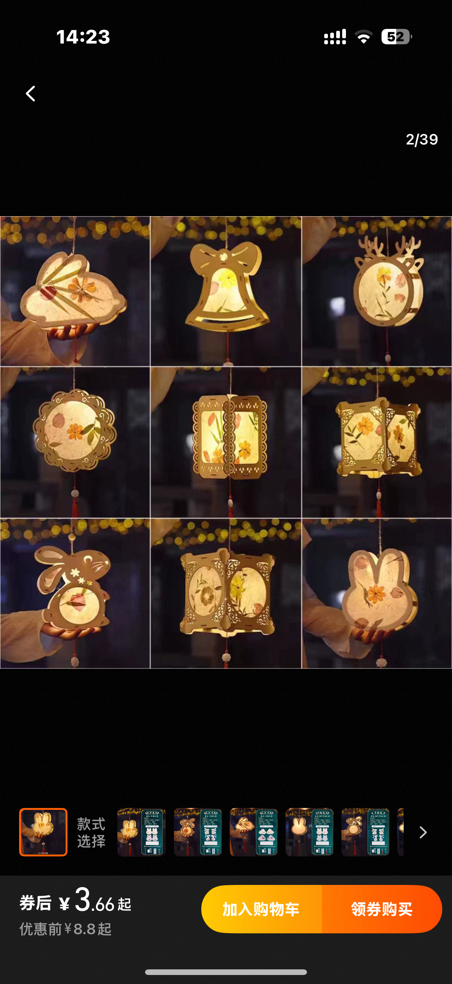
搭建、撤场、运费（人工） | / | 项 | 1 | /
活动摄影、摄像及后期短视频剪辑制作（人工） | / | 项 | 1 | /
三、资格要求
1、具有独立法人资格，持有有效营业执照，需提供营业执照复印件并加盖投标人公章作为证明材料，原件备查。如营业执照未登记注册资本的，须另外提供企业在“全国企业信用信息公示系统”中自行公示的出资实缴情况，附相关公示网页复制件，并加盖投标人公章。
2、依据最高人民法院等九部门《关于在招标投标活动中对失信被执行人实施联合惩戒的通知》，投标人不得为失信被执行人。（通过信用中国网站www.creditchina.gov.cn 查询，查询结果以网站页面显示内容为准，投标时提供查询结果并加盖投标人公章作为证明材料或在投标函中承诺投标人不是失信被执行人）。若在中标候选人公示期间发现中标候选人在投标截止日前为失信被执行人的，招标人将依法取消其中标候选人资格。
3、近3年（2022年9月1日至投标截止日）无行贿犯罪记录(通过中国裁判文书网http://wenshu.court.gov.cn查询，查询结果以网站页面显示内容为准，投标时提供查询结果并加盖投标人公章作为证明材料或在投标函中承诺投标人在规定期限内无行贿犯罪记录)。若在中标候选人公示期间发现中标候选人在投标截止日前存在行贿犯罪记录的，招标人将依法取消其中标候选人资格。
4、可提供增值税专用发票（需提供下列四项证明材料中任意一项并加盖公章：（1）主管税务部门出具的资格认定《税务事项通知书》；（2）《增值税纳税人登记表》；（3）打印投标人电子税务局资格查询网页；（4）在投标函中承诺投标人可提供增值税专用发票。
5、根据浙江省机场集团有限公司有关规定，被浙江省机场集团有限公司列入供应商负面清单的单位和个人不得参与本项目的报价。
6、单位负责人为同一人或者存在控股、管理关系的不同单位，不得参加同一项目报价。
四、询价文件的获取
杭州萧山国际机场网站下载：
http://www.hzairport.com/tender/index.html
五、报价文件的递交
1、当面递交或以特快专递方式提交密封报价（报价单格式参照附件一），逾期送达的或者未送达指定地点的报价文件，询价人不予受理。
2、报价文件至少应包括：（1）报价单；（2）法定代表人授权委托书；（3）报价人有效的营业执照；（4）项目联系人身份证复印件及联系方式；（5）报价单位征信证明及无犯罪记录证明查询结果盖公章（见资格要求2和3）；（6）场地布置简单说明及效果图。
3、投递地址：杭州萧山国际机场T3航站楼到达大厅失物招领柜台 文工 18100869020
4、截止日期:2025年9月2日上午09:00（北京时间）
六、现场踏勘
1、本次询价不组织集中踏勘，有意踏勘场地可按上述活动点位自行前往。
2、对询价文件内容有不明之处可联系本项目技术联系人进行咨询。
七、评标办法
本次询价采用经评审的最低投标价法。
八、联系方式
技术联系人：文工 联系电话：0571-83837452
招标监督人：于工 联系电话：0571-83833260

附件一：

杭州机场“空港百灵”15周年品牌建设提升项目
报价单

我单位详细了解杭州机场“空港百灵”15周年品牌建设提升项目询价文件，对其内容表示全部认可，并将严格遵守文件内所有要求，现对项目约定内容进行报价：
名称 | 规格 | 单位 |  | 数量 | 单价 | 合价
展板 | 2米*2米  要求使用PVC材质 | 块 |  | 1
打卡墙 | 3米*2米  要求使用PVC材质 | 块 |  | 1
投壶配套游戏 | 要求包含展板、游戏配套设施 | 套 |  | 1
许愿墙 | 要求配套支架、许愿便签、挂绳、夹子 | 套 |  | 1
互动礼品—含“空港百灵”logo钥匙扣 |  | 个 |  | 40
互动礼品—“空港百灵”贴纸 |  | 贴 |  | 100
互动礼品—“含空港百灵”logo收纳袋 |  | 个 |  | 30
互动礼品—国风复古  手机绳链 |  | 个 |  | 60
互动礼品—手机支架 |  | 个 |  | 30
互动礼品—杭韵挂饰吊坠 |  | 个 |  | 40
互动礼品—杭州文创  福袋香囊 |  | 个 |  | 40
互动礼品—中秋古风祈福挂件 |  | 个 |  | 20
中秋花灯拍摄道具 |  | 套 |  | 6
搭建、撤场、运费（人工） |  | 项 |  | 1
活动摄影、摄像及后期短视频剪辑制作（人工） |  | 项 |  | 1
不含税价格合计（元）
税金（元）
含税价格合计（元） |  |  | 人民币大写： ，¥
注意事项：
1、报价方需加盖公章予以确认，所报价格不得因任何原因进行调整。
2、报价方所报价格应为完成本次采购项目所发生的一切费用，包含但不限于货物的供货、运输、搬运费、包装费、安装费、税费、验收及售后服务。
3、报价方需提供增值税专用发票且开具的发票类型仅限广告类专用发票。
项目联系人： 联系电话：

报价单位（盖章）：
日 期：

